# Chủ đề 2: Amino acid

*Chỉ từ 300k mua trọn bộ Chuyên đề dạy thêm Hóa 12 (cả 3 sách) bản word có lời giải chi tiết:*  
B1: Gửi phí vào tài khoản **0711000255837 - NGUYEN THANH TUYEN** - Ngân hàng Vietcombank **(QR)**  
B2: Nhắn tin tới zalo **Vietjack Official - nhấn vào đây** để thông báo và nhận tài liệu.  
Xem thử tài liệu tại đây: **Link tài liệu**  
**Chủ đề 2. AMINO ACID**  
**\* KIẾN THỨC CẦN NHỚ**  
**I. Khái niệm và danh pháp**  
**1. Khái niệm**  
- Amino acid là hợp chất hữu cơ tạp chức, trong phân tử chứa đồng thời nhóm amino (-NH2) và nhóm carboxyl (-COOH).  
- CTTQ: (NH2)a – R – (COOH)b  
- Các amino acid thiên nhiên hầu hết là α – amino acid (R – CH(NH2) – COOH).   
- Có khoảng 20 loại amino acid cấu thành nên protein trong cơ thể (amino acid tiêu chuẩn) được chia thành: amino acid thiết yếu (cơ thể không tự tổng hợp được) và amino acid không thiết yếu (cơ thể tự tổng hợp được).  
**2. Danh pháp**  
- Tên thay thế = Vị trí NH2 (2, 3, …) + amino + tên thay thế của carboxylic tương ứng.  
- Tên bán hệ thống = Vị trí NH2 (α, β, …) + amino + tên thông thường carboxylic acid tương ứng.  
C(ω)−C(ε)−C(δ)−C(γ)−C(β)−C(α)−COOHC^((ω))−C^((ε))−C^((δ))−C^((γ))−C^((β))−C^((α))−COOH  
  
  
  
  
**Công thức**  
  
  
**Tên thay thế**  
  
  
**Tên bán hệ thống**  
  
  
**Tên thường**  
  
  
**Kí hiệu**  
  
  
  
  
H2NCH2COOH  
  
  
Aminoethanoic acid  
  
  
Aminoacetic acid  
  
  
Glycine  
  
  
Gly  
  
  
  
  
CH3CH(NH2)COOH  
  
  
2–aminopropanoic acid  
  
  
α-aminopropionic acid  
  
  
Alanine  
  
  
Ala  
  
  
  
  
(CH3)2CHCH(NH2)COOH  
  
  
2-amino-3-methylbutanoic acid  
  
  
α-aminoisovaleric acid  
  
  
Valine  
  
  
Val  
  
  
  
  
HOOC(CH2)2CH(NH2)COOH  
   
  
  
2-aminopentane-1,5-dioic acid  
  
  
α-aminoglutaric acid  
  
  
Glutamic acid  
  
  
Glu  
  
  
  
  
H2N(CH2)4CH(NH2)COOH  
   
  
  
2,6-diaminohexanoic acid  
  
  
*α,εα,ε*-diamino caproic acid  
  
  
Lysine  
  
  
Lys  
  
  
  
  
**II. Đặc điểm cấu tạo**  
- Các nhóm -COOH và nhóm -NH2 tương tác với nhau làm cho phân tử amino acid tồn tại chủ yếu ở dạng ion lưỡng cực.   
H2N – CH2 – COOH ⇌H3+N−CH2−COO−⇌ H_(3)N+−CH_(2)−COO^(−)  
 **dạng phân tử dạng ion lưỡng cực (chủ yếu)**  
- Trong một số trường hợp, để đơn giản amino acid thường được biểu diễn ở dạng phân tử.  
**III. Tính chất vật lí**  
- Ở điều kiện thường, amino acid là chất rắn, khi ở dạng kết tinh chúng không có màu.  
- Amino acid có nhiệt độ nóng chảy cao và thường tan tốt trong nước vì chúng tồn tại ở dạng ion lưỡng cực.  
**IV. Tính chất hóa học**  
**1. Tính chất lưỡng tính**  
- Tính base: **H2N** – CH2 – COOH + HCl → ClH3N – CH2 – COOH  
- Tính acid: H2N – CH2 – **COOH** + NaOH → H2N – CH2 – COONa + H2O  
**2. Tính chất điện di**  
- Trong dung dịch, dạng ion chủ yếu của amino acid phụ thuộc vào pH của dung dịch và bản chất của amino acid: Ở pH thấp amino acid tồn tại chủ yếu ở dạng cation (tích điện +), ngược lại ở pH cao amino acid tồn tại chủ yếu dạng anion (tích điện -).   
- pH thay đổi làm amino acid tích điện khác nhau và có khả năng di chuyển khác nhau dưới tác dụng của điện trường ⇒⇒ Tính chất này gọi là tính điện di của amino acid.  
- Tính điện di của amino acid là khả năng di chuyển khác nhau trong điện trường tùy thuộc vào pH của môi trường.  
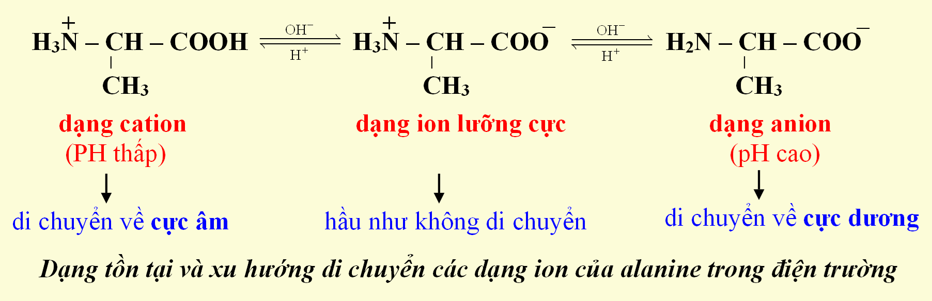  
**3. Phản ứng ester hóa**  
- Tương tự carboxylic acid, amino acid có thể tác dụng với alcohol tạo ester khi có mặt xúc tác acid mạnh (HCl khan, H2SO4 đặc, …)   
H2N – CH2 – COOH + C2H5OH HCl,to⇌⇌HCl, t^(o) H2N – CH2 – COOC2H5 + H2O  
Thực tế ester sinh ra dưới dạng muối do NH2 tác dụng với HCl: ClH3N – CH2 – COOC2H5.  
**4. Phản ứng trùng ngưng**  
- Khi đun nóng trong điều kiện thích hợp, các ε – amino acid hoặc ω – amino acid phản ứng với nhau thành polymer, đồng thời giải phóng ra các phân tử nước ⇒⇒ PƯ trùng ngưng.  
- Polymer tạo thành khi trùng ngưng amino acid thuộc loại polyamide (chứa nhóm amide -CO – NH-)  
VD: nH2N – [CH2]5 – COOH to→→t^(o) + nH2O   
 ε – aminocaproic acid policaproamide  
   
**❖ BÀI TẬP TỰ LUẬN**  
**Câu 1.** **[CD - SGK]** Cho các chất sau:  
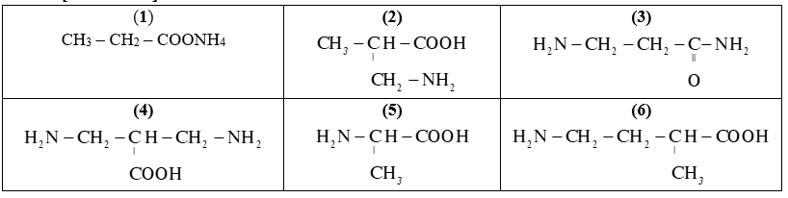   
(a) Chất nào trong các chất trên là amino acid?  
(b) Các amino acid đó là α, β hay γ amino acid và gọi tên các amino acid có 1 nhóm NH2 bằng tên thay thế.  
**Câu 2.** Hoàn thành bảng sau:  
  
  
  
  
**Công thức**  
  
  
**Tên thay thế**  
  
  
**Tên bán hệ thống**  
  
  
**Tên thường**  
  
  
**Kí hiệu**  
  
  
  
  
   
  
  
   
  
  
   
  
  
Glycine  
  
  
   
  
  
  
  
   
  
  
   
   
  
  
   
  
  
Alanine  
  
  
   
  
  
  
  
   
  
  
   
   
  
  
   
  
  
Valine  
  
  
   
  
  
  
  
   
  
  
   
  
  
   
  
  
Glutamic acid  
  
  
   
  
  
  
  
   
  
  
   
   
  
  
   
  
  
Lysine  
  
  
   
  
  
  
  
**Câu 8.** **[CTST - SGK]** Dựa vào đặc điểm cấu tạo, so sánh nhiệt độ nóng chảy của các chất sau: CH3 -CH2-NH2 và H2N-CH2-COOH.  
**Câu 3.** Viết phương trình phản ứng xảy ra khi cho Gly, Glu, Lys lần lượt tác dụng với HCl và NaOH.  
**Câu 4.** **[CD - SGK]** Cho hình ảnh biểu diễn sự di chuyển của một số amino acid dưới tác dụng của điện trường ở pH = 6 như sau:  
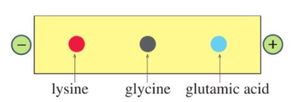  
Trong điều kiện thí nghiệm ở pH = 6,0, mỗi amino acid lysine, glycine, glutamic acid tồn tại chủ yếu ở dạng cation, anion hay ở dạng ion lưỡng cực?  
**Câu 5.** **[CD - SGK]** Viết phương trình hóa học xảy ra trong các trường hợp sau:  
(a) Cho alanine tác dụng với ethanol khi có acid vô cơ mạnh làm xúc tác để tạo thành ester (giả thiết ester tồn tại ở dạng tự do, không tạo muối với acid vô cơ).  
(b) Viết phương trình hóa học của phản ứng trùng ngưng tổng hợp polyenanthamide từ 7 – aminoheptanoic acid (ω – aminoenanthic acid)  
**Câu 6.** **Các phát biểu sau đúng hay sai? Nếu sai hãy giải thích.**  
(1) Amino acid là hợp chất hữu cơ tạp chức, phân tử chứa đồng thời nhóm amino và nhóm carboxyl.  
(2) Các amino acid thiên nhiên hầu hết là các β – amino acid.  
(3) Ở điều kiện thường, các amino acid tồn tại chủ yếu ở dạng phân tử.  
(4) Ở điều kiện thường amino acid là những chất rắn, ở dạng kết tinh không có màu, tan tốt trong nước.  
(5) Tất cả các amino acid đều lưỡng tính.  
(6) Tính điện di của amino acid là khả năng di chuyển như nhau trong điện trường tùy thuộc vào pH của môi trường.  
(7) Ester tạo thành khi cho glycine tác dụng với ethyl alcohol xúc tác HCl khan là H2N – CH2 – COOCH3.  
(8) Hợp chất H2N-CH2-COOH3N-CH3 là ester của glycine.  
(9) Sản phẩm của phản ứng trùng ngưng ε – amino acid hoặc ω – amino acid là polymer và nước.  
(10) Polymer tạo thành khi trùng ngưng amino acid thuộc loại polyamide.  
**v BÀI TẬP TRẮC NGHIỆM**  
**1. Trắc nghiệm nhiều lựa chọn**   
**♦ Mức độ BIẾT**  
**Câu 1.** Amino acid là hợp chất hữu cơ trong phân tử  
**A.** chứa nhóm carboxyl và nhóm amino.  
**B.** chỉ chứa nhóm amino.  
**C.** chỉ chứa nhóm carboxyl.  
**D.** chỉ chứa nitrogen hoặc carbon.  
**Câu 2. [QG.23 - 203]** Chất nào sau đây có chứa nguyên tố nitrogen trong phân tử?  
**A.** Ethyl formate  
**B.** Saccharose  
**C.** Tristearin  
**D.** Alanine.  
**Câu 3.** Trong phân tử chất nào sau đây có chứa nhóm carboxyl (COOH)?  
**A.** Methylamine.  
**B.** Phenylamine.  
**C.** aminoacetic acid.  
**D.** Ethylamine.  
**Câu 4. (MH2.2017):** Amino acid có phân tử khối nhỏ nhất là  
**A.** Glycine.  
**B.** Alanine.  
**C.** Valine.  
**D.** Lysine.  
**Câu 5. (B.13):** Amino acid X có phân tử khối bằng 75. Tên của X là  
**A.** alanine.  
**B.** glycine.  
**C.** valine.  
**D.** lysine.  
**Câu 6. (201 – Q.17).** Hợp chất H2NCH2COOH có tên là  
**A.** valine.   
**B.** lysine.  
**C.** alanine.  
**D.** glycine.  
**Câu 7. (B.12):** Alanine có công thức là  
**A.** C6H5-NH2.  
**B.** CH3-CH(NH2)-COOH.  
**C.** H2N-CH2-COOH.  
**D.** H2N-CH2-CH2-COOH.  
**Câu 8. [MH2 - 2020]** Chất X có công thức H2N-CH(CH3)COOH. Tên gọi của X là  
**A.** glycine.  
**B.** valine.  
**C.** alanine.  
**D.** lysine.  
**Câu 9. [QG.20 - 201]** Số nhóm carboxyl (COOH) trong phân tử alanine là  
**A.** 3.   
**B.** 4.   
**C.** 2.   
**D.** 1.  
**Câu 10. [QG.20 - 202]** Số nhóm amino (NH2) trong phân tử alanine là  
**A.** 4.   
**B.** 2.   
**C.** 3.   
**D.** 1.  
**Câu 11. [QG.20 - 203]** Số nhóm carboxyl (COOH) trong phân tử glycine là  
**A.** 3.  
**B.** 2.   
**C.** 1.   
**D.** 4.  
**Câu 12. [QG.20 - 204]** Số nhóm amino (–NH2) trong phân tử glycine là  
**A.** 2.   
**B.** 4.   
**C.** 3.   
**D.** 1.  
**Câu 13. [MH - 2021]** Số nguyên tử oxygen trong phân tử glutamic acid là   
**A.** 1.   
**B.** 2.   
**C.** 3.   
**D.** 4.   
**Câu 14. [MH - 2022]** Trong phân tử chất nào sau đây có 1 nhóm amino (NH2) và 2 nhóm carboxyl (COOH)?  
**A.** Acid fomic.  
**B.** Glutamic acid.  
**C.** Alanine.  
**D.** Lysine.  
**Câu 15. (C.12):** Số nhóm amino và số nhóm carboxyl có trong một phân tử glutamic acid tương ứng là  
**A.** 1 và 2.  
**B.** 1 và 1.  
**C.** 2 và 1.  
**D.** 2 và 2.  
**Câu 16. (A.11):** Số đồng phân amino acid có công thức phân tử C3H7O2N là  
**A.** 1.   
**B.** 2.   
**C.** 3.  
**D.** 4.  
**Câu 17. (C.13):** Phần trăm khối lượng của nguyên tố nitrogen trong alanine là  
**A.** 15,73%.  
**B.** 18,67%.  
**C.** 15,05%.  
**D.** 17,98%.  
**Câu 18.** Chất rắn không màu, dễ tan trong nước, kết tinh ở điều kiện thường là  
**A.** C6H5NH2.  
 **B.** H2NCH2COOH.  
**C.** CH3NH2.  
**D.** C2H5OH.  
**Câu 19. [MH - 2023]** Ở điều kiện thường, chất nào sau đây là chất rắn?  
**A.** Dimethylamine.  
**B.** Ethylamine.  
**C.** Glycine.  
**D.** Methylamine.  
**Câu 20. (201 – Q.17).** Dung dịch nào sau đây là quì tím chuyển sang màu xanh?  
**A.** Glycine.   
**B.** Methylamine.  
**C.** Aniline.  
 **D.** Glucose.  
....................................................  
....................................................  
....................................................